P7
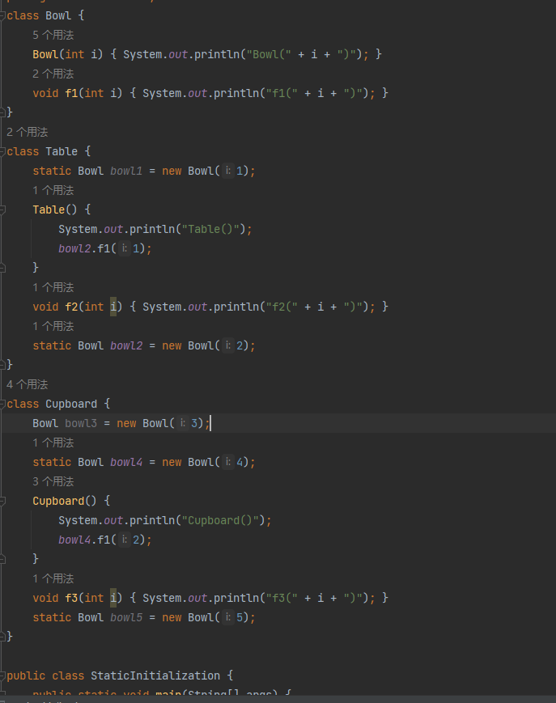
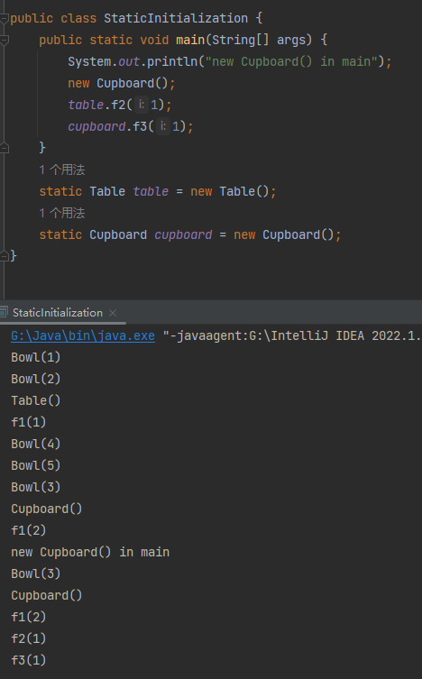
从StaticInitialization类的main方法开始分析输出顺序。首先，StaticInitialization类加载，这会触发table和cupboard的初始化，即Table和Cupboard的实例创建。
创建Table实例：由于是第一次，先进行类加载，即首先初始化静态变量bowl1和bowl2，然后调用Table的构造函数。输出为：Bowl(1) Bowl(2) Table() f1(1)。
创建Cupboard实例：也先进行类加载，初始化静态变量bowl4和bowl5，然后初始化bowl3，最后调用Cupboard的构造函数。输出为：Bowl(4) Bowl(5) Bowl(3) Cupboard() f1(2)。
然后main方法开始执行，输出"new Cupboard() in main"，然后创建第二个Cupboard实例。由于Cupboard的静态变量已经在第一次创建实例时初始化过了，所以不会再次初始化。只会初始化bowl3并调用构造函数。输出为：new Cupboard() in main Bowl(3) Cupboard() f1(2)，然后调用table.f2(1)，输出"f2(1)"，再调用cupboard.f3(1)，输出"f3(1)"。

P21
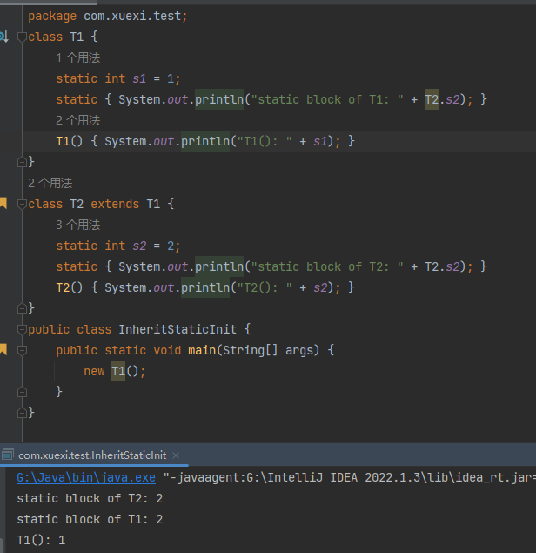
T1类有一个静态变量s1，初始化为1，和一个静态初始化块。
T2类继承自T1，并有一个静态变量s2，初始化为2，以及一个静态初始化块。
在main方法中，我们创建了一个T1的实例。当T1的实例被创建时，首先会触发T1类的加载，在T1类加载时，会按照声明的顺序初始化静态成员。但是，在T1的静态初始化块中，我们尝试访问了T2.s2。由于T2类还没有被加载，此时会触发T2类的加载。在T2类加载时，首先会加载其父类T1，在这个例子中，T1已经处于加载过程中，所以我们继续T2的加载。T2按照声明的顺序初始化静态成员。首先将静态成员变量s2 赋值为 2，然后执行静态初始化块，输出static block of T2: 2，接着，T1的静态初始化块执行，输出static block of T1: 2，然后，创建T1的实例，执行T1的构造函数，输出T1(): 1。

P31
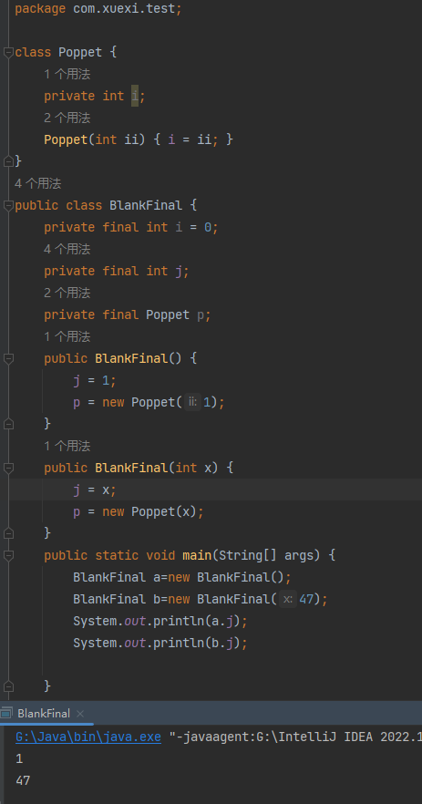
BlankFinal 类有三个私有成员：两个 final 整数 i 和 j，以及一个 Poppet 类型的 final 对象 p。有两个构造方法：一个无参构造方法和一个接受一个整数参数 x 的构造方法。
当 new BlankFinal(); 被执行时：首先，i 被初始化为 0。然后，调用无参构造方法。
在无参构造方法中，j 被赋值为 1。接着，p 被初始化为一个新的 Poppet 对象，其构造函数参数为 1。当 new BlankFinal(47); 被执行时：同样，i 已经被初始化为 0。然后，调用接受一个整数参数的构造方法，并传入 47 作为参数 x。在这个构造方法中，j 被赋值为传入的参数 x，即 47。接着，p 被初始化为一个新的 Poppet 对象，其构造函数参数也为 47。
final 变量必须在构造方法结束之前被赋值一次且仅赋值一次。在这个例子中，i 是直接在声明时赋值的，所以不需要在构造方法中再次赋值。j 和 p 在两个构造方法中都分别被赋值了一次。

